28.12.2020 География 21 гр. Преподаватель Любимова О.В.
Устно изучите теоретический материал. Решите зачетную работу. Ответы прислать 28.12.2020 до 19.00 часов.
Тема: Сущность глобальных проблем. Взаимосвязь и взаимозависимость
1. Введение
По ходу развития цивилизации перед человечеством стали возникать глобальные проблемы. Ныне человечество вплотную столкнулось с острейшими глобальными проблемами, угрожающими самому существованию цивилизации и даже самой жизни на нашей планете.
2. Сущность, понятие, черты глобальных проблем
Сам термин «глобальный» ведет свое происхождение от латинского слова «глобус», то есть Земля, земной шар, и с конца 60-х годов XX столетия он получил широкое распространение для обозначения наиболее важных и настоятельных общепланетарных проблем современной эпохи, затрагивающих человечество в целом.
Глобальные проблемы современности – это совокупность социоприродных проблем, от решения которых зависит социальный прогресс человечества и сохранение цивилизации. Эти проблемы характеризуются динамизмом, возникают как объективный фактор развития общества и для своего решения требуют объединенных усилий всего человечества. Глобальные проблемы взаимосвязаны, охватывают все стороны жизни людей и касаются всех стран мира.
Глобальные, или всемирные (общечеловеческие) проблемы, являясь результатом противоречий общественного развития, не возникли внезапно и только сегодня. Некоторые из них, как, например, проблемы войны и мира, здоровья, существовали и прежде, были актуальны во все времена. Другие глобальные проблемы, например, экологические, появляются позже в связи с интенсивным воздействием общества на природную среду. Первоначально эти проблемы могли быть только частными (единичными) вопросами для какой-то отдельной страны, народа, затем они становились региональными и глобальными, т.е. проблемами, имеющими жизненно важное значение для всего человечества.
3. Главные проблемы человечества и их классификация
Основные черты глобальных проблем:
1. Проблемы, которые затрагивают интересы не только отдельных людей, но могут повлиять на судьбу всего человечества
2. Они приводят к значительным экономическим и социальным потерям, а в случае их обострения могут угрожать самому существованию человеческой цивилизации.
3. Глобальные проблемы не решаются сами собой и даже усилиями отдельных стран. Они требуют целенаправленных и организованных усилий всего мирового сообщества.
4. Глобальные проблемы тесно связаны одна с другой.
Главные проблемы человечества:
1. Проблема мира и разоружения, предотвращения новой мировой войны.
2. Экологическая.
3. Демографическая.
4. Энергетическая.
5. Сырьевая.
6. Продовольственная.
7. Использование Мирового океана.
8. Мирное освоение космоса.
9. Преодоление отсталости развивающихся стран.
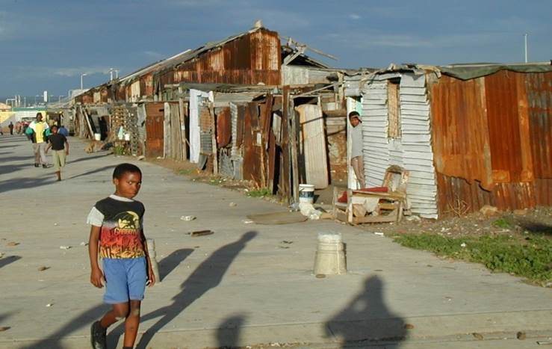
Рис. 1. Бедность и нищета в Африке
Разработка классификации глобальных проблем явилась итогом длительных исследований и обобщения опыта нескольких десятилетий их изучения.
В современной научной литературе делаются попытки комплексного рассмотрения всего многообразия глобальных проблем. Поскольку все эти проблемы имеют социоприродный характер, так как они одновременно фиксируют противоречия как между человеком и обществом, так и противоречия между человеком и окружающей природной средой, то обычно их делят на три основные группы. Исследователями предложено множество вариантов классификации.
Классификация глобальных проблем:
1. Проблемы, которые связаны с отношениями между основными социальными общностями человечества, т.е. между группами государств, обладающих сходными политическими, экономическими и иными интересами: «Восток – Запад», богатые и бедные страны и др. К ним относится проблема предотвращения войны, международного терроризма и обеспечения мира, а также установления справедливого международного экономического порядка.
2. Проблемы, связанные с отношениями в системе «человек – общество»: развитие культуры, эффективное использование достижений НТР, развитие образования и здравоохранения
3. Проблемы, которые порождены взаимодействием общества и природы. Они связаны с ограниченностью возможностей окружающей среды выносить нагрузки антропогенного характера. Это такие проблемы, как обеспеченность энергией, топливом, сырьевыми ресурсами, пресной водой и т.д. К этой же группе относится и экологическая проблема, т.е. проблема охраны природы от необратимых изменений отрицательного характера, а также задача разумного освоения Мирового океана и космического пространства.
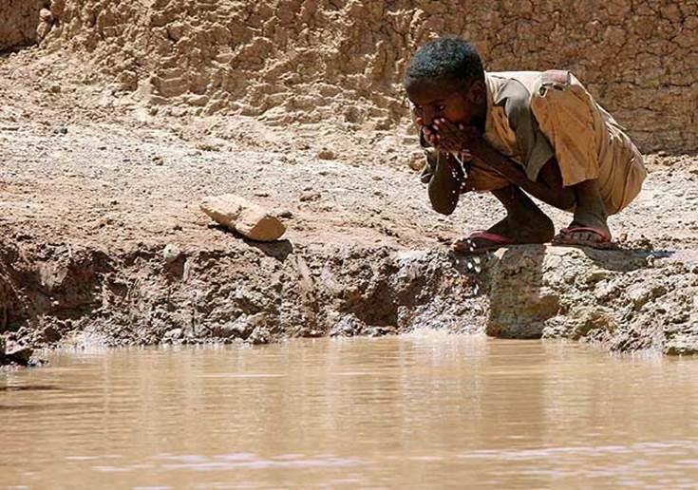
Рис. 2. Нехватка питьевой воды в Африке
4. Взаимосвязи глобальных проблем
Глобальные проблемы взаимосвязаны.
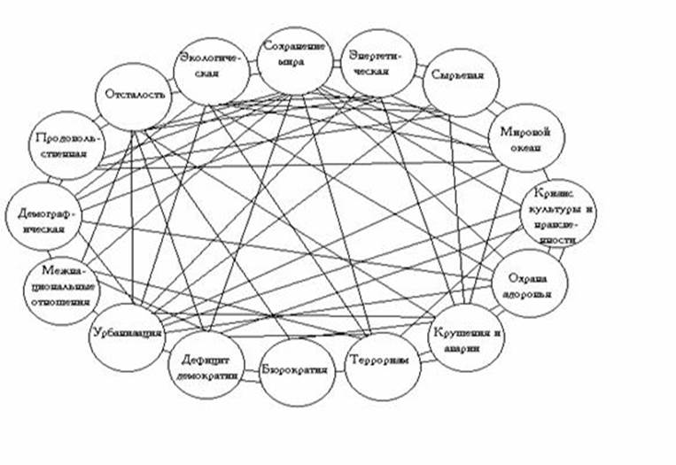
Рис. 3. Схема взаимосвязей проблем глобального характера
5. Проблема ядерного оружия и разоружения
В настоящее время человечество и страны-лидеры активно борются с распространением ядерного оружия и его использованием. Генеральная ассамблея ООН приняла Договор о всеобщем запрещении ядерных испытаний. Кроме того, были подписаны договоры между главными ядерными державами (например, СНВ-1, СНВ-2, ПРО).
Крупнейшие страны по численности вооруженных сил:
1. Китай.
2. США.
3. Индия.
4. КНДР.
5. Россия.
Проблема распространения оружия и разоружения остается актуальной. Особую потенциальную опасность представляют военные базы США и членов НАТО на территории многих стран.
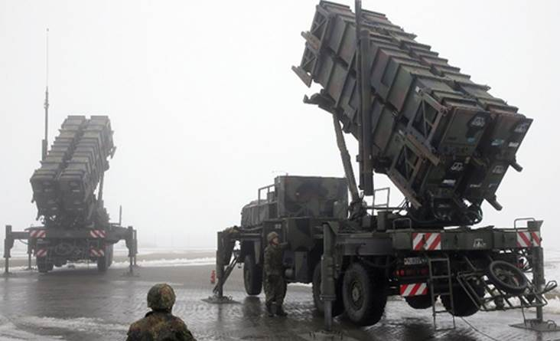
Рис. 4. Военная база США в Турции

Зачетная работа по географии.
Прислать ответы сегодня до 19.00
Выбрать один верный вариант ответа.
1. Какие государства владеют территорией острова Калимантан:
а) Индонезия, Папуа – Новая Гвинея; в) Индия, Шри-Ланка, Бангладеш;
б) Таиланд, Малайзия, Мьянма; г) Малайзия, Бруней, Индонезия.
2. Найдите вариант, в котором верно указаны страны, граничащие друг с другом:
а) Китай, Индия, Бангладеш; в) Саудовская Аравия, Ирак, Турция;
б) Лаос, Камбоджа, Таиланд; г) Сирия, Иран, Пакистан.
3. По разведанным запасам, каких природных ресурсов зарубежная Азия занимает 1-е место в мире:
а) медные руды;
б) алмазы;
в) железные руды;
г) нефть.
4. Центром распространения, каких религий был Аравийский полуостров:
а) ислам, христианство, иудаизм; б) христианство, буддизм;
в) ислам, синтоизм, конфуцианство; г) ислам; индуизм, иудаизм.
5. Какое государство имеет наибольшую долю в мировом ВВП:
а) Австралия;
б) Корея;
в) Япония;
г) Индия.
6. Найдите вариант, в котором верно указаны названия морей и страна, которую они омывают:
а) Северное, Балтийское – Германия; в) Норвежское, Балтийское – Швеция;
б) Северное, Средиземное – Великобритания; г) Черное, Адриатическое – Италия.
7. Найдите вариант, в котором верно указаны страны, граничащие друг с другом:
а) Испания, Франция, Швейцария; в) Польша, Чехия, Германия;
б) Италия, Австрия, Венгрия; г) Словакия, Литва, Польша.
8. Выберите вариант, в котором верно указана языковая группа и религия населения Норвегии:
а) германская группа, протестантизм; в) финская группа, буддизм;
б) славянская группа, православие; г) романская группа, ислам.
9. Выберите правильные варианты ответа.
Первое место в зарубежной Европе занимают:
а) по добыче нефти – Нидерланды; в) по производству автомобилей – Швеция;
б) по добыче железной руды – Норвегия; г) по добыче каменного угля – Германия.
10. Выберите неправильное утверждение:
а) Германия занимает 1-е место в зарубежной Европе по длине железных дорог, а ее транспортная сеть имеет многоцентровую конфигурацию;
б) на севере Франции, в Лотарингии, формируется важный научно-производственный центр – «Долина высокой технологии»;
в) страны зарубежной Европы превосходят США по производству автомобилей и промышленных роботов;
г) в Италии туристов привлекают достопримечательности, приморские и горные рекреационные зоны.
11. Выберите верные утверждения
а) в результате продолжающейся интенсивной распашки земель в Индии происходит обезлесение предгорьев Гималаев;
б) в Китае около 50 городов-миллионеров, но только Шанхай являются городом центрального подчинения;
в) Япония – первая страна Азии, где смертность населения превысила рождаемость;
г) Австралия – однонациональное государство, которое занимает одно из первых мест в мире по плотности населения.
12. Какое из указанных государств имеет площадь более 1 млн км2 и омывается Красным морем:
а) Ливия;
б) Эритрея;
в) Мавритания;
г) Судан.
13. Выберите королевство с правильно указанной столицей:
а) Лесото – Каир;
б) Марокко – Рабат;
в) Кения – Найроби;
г) Свазиленд – Претория.
14. Выберите вариант, где верно указаны страны с развитой нефтедобывающей промышленностью:
а) Ливия, Гана, ЮАР; в) Египет, Ботсвана, Чад;
б) Бенин, Уганда, Эфиопия; г) Алжир, Габон, Нигерия.
15. Какие африканские города-миллионеры не являются столицами?
а) Лагос;
б) Каир;
в) Аддис-Абеба;
г) Дакар.
16. Порт Ричардс-Бей в ЮАР специализируется на вывозе:
а) нефти;
б) зерна;
в) каменного угля;
г) леса.
17. Какой макрорайон США занимает 1-е место в стране по добыче нефти и газа, угля, фосфоритов, по мощности электростанций и нефтехимических комбинатов:
а) Северо-Восток;
б) Юг;
в) Средний Запад;
г) Запад.
18. В каком варианте неверно указаны ресурсы, которыми обладает данная страна:
а) водные ресурсы – Бразилия; в) медные руды и селитра – Чили;
б) оловянные и сурьмяные руды – Боливия; г) вольфрамовые и серебряные руды – Ямайка.
19. Какая страна Латинской Америки входит в первую десятку стран по производству автомобилей, телевизоров и радиоприемников?
а) Бразилия;
б) Аргентина;
в) Мексика;
г) Куба.
20. Какая страна Латинской Америки является экспортером пшеницы, а также входит в первую десятку стран по поголовью крупного рогатого скота:
а) Перу;
б) Мексика;
в) Аргентина;
г) Венесуэла.

